安全评价项目信息表
项目编号：
项目名称 | 中国石化山东泰山石油股份有限公司泰安油库柴改汽项目
项目简介 | 建设内容：将1台5000m³拱顶罐（G-202-050）和1台3000m³拱顶罐（G-201-030）改为内浮顶罐，储存油品由柴油改为汽油，拟将储罐前二道电动平板闸阀更换为电动DBB阀，拟将汽油收、发、倒罐管道延长至罐前金属软管与电动阀改动位置，原有柴油管道在法兰处设置法兰盖封堵，拟上6台可燃气体探测器，拟将原有横式泡沫产生器拆除并更换为PCL16型立式泡沫产生器。
评价人员 | 姓 名 |  | 备注
项目负责人 | 马琳琳
项目组成员 | 刘卫国
项目组成员 | 郝大平
项目组成员 | 刘振忠
项目组成员 | 王静
报告编制人 | 马琳琳
报告审核人 | 刘振忠
过程控制负责人 | 刘云红
技术负责人 | 赵云峰
技术专家
或有关技术人员
到现场开展安全  评价工作情况 | 时 间 | 到现场主要人员 | 主要任务
到现场开展安全  评价工作情况 | 2024.2.26 | 马琳琳 刘卫国 | 初访
到现场开展安全  评价工作情况 | 2024.3.14 | 马琳琳 刘卫国 | 现场考察
到现场开展安全  评价工作情况 | 2024.3.15 | 马琳琳 刘卫国 | 现场检查
安全评价报告提交时间：2024.4.18
有必要公开的其它内容：

中国石化山东泰山石油股份有限公司泰安油库柴改汽项目现场照片
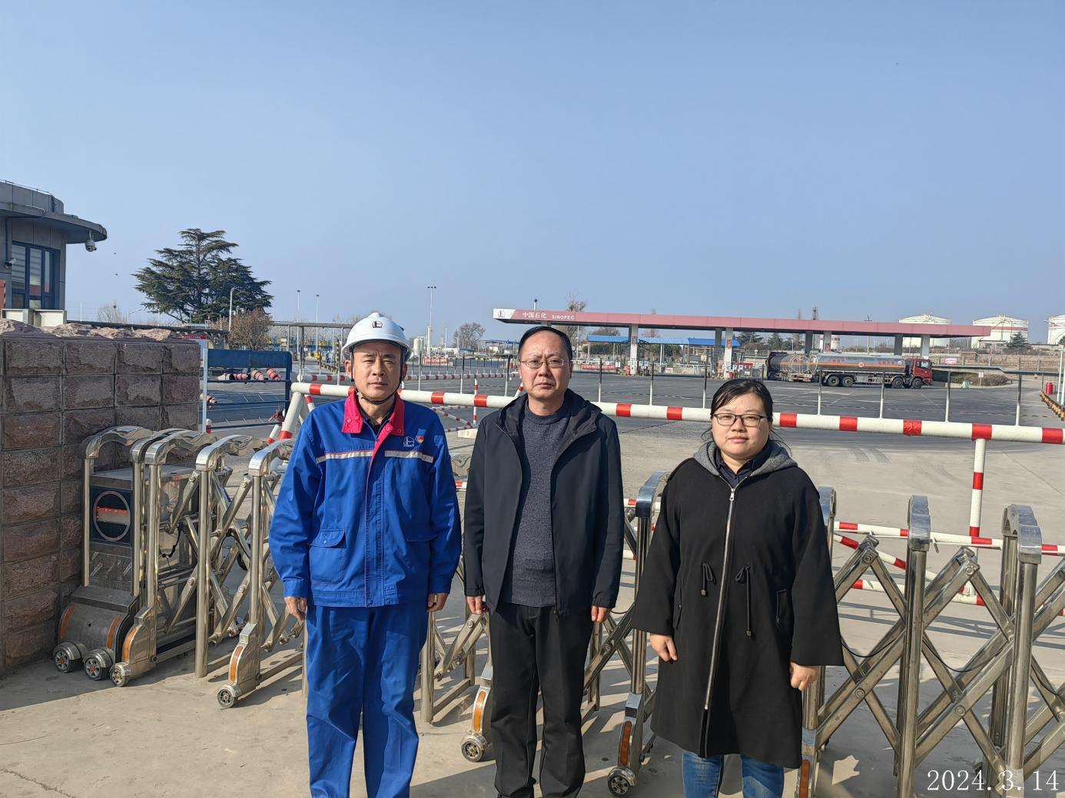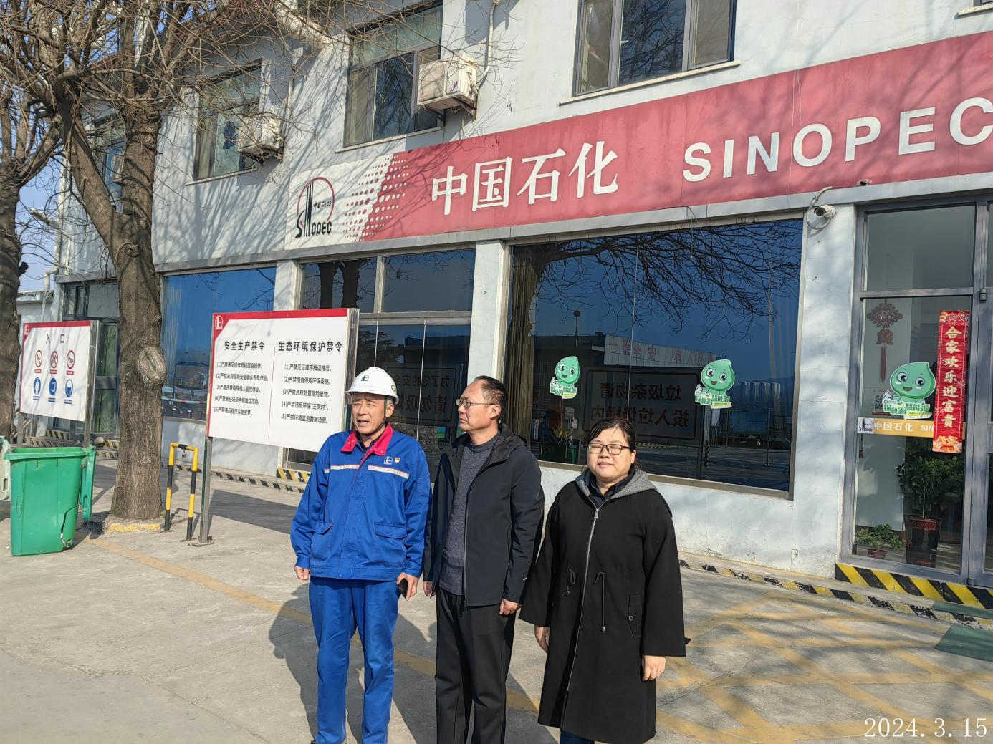

2.2建设项目概况
2.2.1建设项目简介
油库于2018年1月17日取得泰安市国土资源局颁发的《不动产权证书》，编号：鲁（2018）泰安市不动产权第0001497号，使用权面积133011 m²；该拟建项目于2024年3月4日取得《山东省建设项目备案证明》，项目代码：2403-370911-07-02-728739，建设内容为“项目投资用于储罐油品调整及拱顶罐改内浮顶罐，相关产品工艺流程：将两座柴油罐改为汽油罐，将三座汽油罐汽油油品调整”，该项目涉及的两座柴油罐改为汽油罐包含在备案中；2024年4月15日，中国石化山东泰山石油股份有限公司出具了该项目利旧油罐检测的承诺，承诺内容为“清罐后对两座柴油罐进行全面检测，如果油罐检测不合格，将不会直接利旧油罐储存油品。修复油罐直到检测合格，才会安排后续施工”；天津中德工程设计有限公司编制了《中国石化山东泰山石油股份有限公司泰安油库柴改汽项目设计方案》计划对油库进行改造。
项目情况如下：
项目名称：中国石化山东泰山石油股份有限公司泰安油库柴改汽项目
建设单位：中国石化山东泰山石油股份有限公司
项目所处地理位置：油库位于泰安市岱岳区道朗镇西小玄村南
项目性质：改建危险化学品建设项目
劳动定员：本次改建不新增定员
工程占地面积：油库占地面积约386亩，无新征地
储存规模：本次改造拟将T-2罐组中1座 5000m³拱顶罐（G-202）和1座3000m³拱顶罐（G-201）改为内浮顶罐，储存品种由柴油改为95#汽油，汽油总罐容由2.5万m³调整为3.3万 m³，柴油可用罐容由2.2万m³调整为1.4万m³，变性燃料乙醇0.05万m³保持不变，总库容变为4.05万m³，油库等级不变仍为二级。
建设内容：将1台5000m³拱顶罐（G-202-050）和1台3000m³拱顶罐（G-201-030）改为内浮顶罐，储存油品由柴油改为汽油，拟将储罐前二道电动平板闸阀更换为电动DBB阀，拟将汽油收、发、倒罐管道延长至罐前金属软管与电动阀改动位置，原有柴油管道在法兰处设置法兰盖封堵，拟上6台可燃气体探测器，拟将原有横式泡沫产生器拆除并更换为PCL16型立式泡沫产生器。
4.4.1评价单元划分原则
在评价单元的划分中，一般按生产工艺功能、生产设施设备相对空间位置、危险有害因素类别及事故范围划分评价单元，使评价单元相对独立，具有明显的特征界限。
4.4.2评价单元划分
根据《危险化学品经营单位安全评价导则》的要求，并结合油库实际情况，将该油库具体划分为四个评价单元，即：
（一）安全管理
（二）库址选择及总图布置
（三）工艺设施
（四）其它设施。
4.4.3评价方法选择
根据该油库的物质特性和设备、设施等危险有害因素分析情况，确定本次安全评价采用预先危险性分析、安全检查表、危险度评价、个人风险和社会风险值计算等评价方法进行定性、定量评价。
各评价单元所选用的评价方法情况见下表。
表4-6评价单元与选用评价方法对应表
序号 | 评价单元名称 | 采用的评价方法
1 | 安全管理 | 安全检查表
2 | 库址选择及总图布置 | 安全检查表
3 | 工艺设施 | 安全检查表、预先危险性分析、危险度、个人风险和社会风险值评价
4 | 其它设施 | 安全检查表、预先危险性分析

6安全对策与建议
该拟建项目涉及到的危险化学品主要为易燃、易爆危险物品，储存装置及相关设施存在的危险、有害因素主要为火灾、爆炸等。因此，该拟建项目除加强正常的安全管理外，应在今后的生产过程中做好以下各方面的工作。

6.1安全设施的更新与改进建议
1、公司的各种安全设施应有专人负责管理，定期检查和维护保养。安全设施应编入设备检修计划，定期检修。安全设施不得随意拆除、挪用或弃置不用，因检修拆除的，检修完毕后应立即复原。按照国家有关标准规范的要求，对安全设施定期更新与改进，保证安全设施在其有效使用期限内。
2、压力管道应该按照规定登记、注册，并将登记铭牌置于设备的显著位置。安全阀、压力表等设施应定期检测，并保证在有效期内。
3、凡容易发生事故的地方，应按GB2894的规定设置安全标志，或在建(构)筑物及设备上按GB2893规定涂安全色。
4、输油管道应定期进行检验检测，做好检验检测记录。
5、平台、防护栏杆、地沟、爬梯等设备的安全防护设施应处于完好状态，正确安放，不得随意移动。如确因工作需要而移动、变更，必须采取临时安全措施，待工作完毕后及时复原。发生损坏，及时修复，如不能确保使用安全，要立即更换。
6、可燃气体检测报警器应定期检测、保养，检测报告应在有效期内。
7、生产场所应急救援器材和防护器材应配备齐全，防护用品定期检查、维护，发现不能正常使用时要维修、更换。
8、化工装置安全标志应按现行国家标准《安全标志及其使用导则》GB2894执行。
9、化工装置的管道刷色和符号应符合现行国家标准《工业管道的基本识别色、识别符号和安全标识》GB7231的规定。
10、储罐的的液位计、温度计，应装有带远传报警的安全装置。

6.2安全条件和安全生产条件的完善与维护
1、加强设备技术管理，提高设备的可靠性。设备应挂铭牌标明设备的状态、用途及其相关信息等情况。
2、公司应明确评审和修订安全生产规章制度和安全操作规程的时机和频次，定期进行评审和修订，确保其有效性和适用性，保证岗位所使用的为最新有效版本。
3、每次装卸前必须对设备、管道、仪表等进行严格确认，并严格遵守开车程序、工艺技术指标。
4、装卸运行中，应严格遵守操作规程，严格控制物料配比、温度等指标，以防止因操作不当而发生事故。
5、油库内的电气设备应及时维护，保持完好状态，操作人员必须穿戴好绝缘防护用品防止触电；管道、设备的静电接地应完好，防止静电聚积引发火灾爆炸。
6、操作人员作业过程中不得饮食，不得用手擦嘴、脸、眼睛。每天作业完毕，必须及时用肥皂（或专用洗涤剂）吸净面部、手部，用清水漱口，防护用具应及时清洗，集中存放。
7、现场应设置应急救援器材箱和防护用品专柜，并配备符合标准要求的应急救援器材及防护用品。
8、企业应根据《危险化学品企业特殊作业安全规范》GB30871-2022对危险作业规程进行修订并运行到作业安全规程中。
9、企业应完善相关安全作业规程，对受限空间作业提高一个级别审批。凡是装置或设备局部停车检修涉及设备拆装实施动火作业和进入受限空间作业的，要制定检修方案、组织风险分析、落实安全措施；凡是涉及系统停车检修和长周期检修的，要制定检修计划，停车方案、安全对策措施报县市区应急局审查批准后方可实施。严格限定现场作业人数。从事动火、进入受限空间、吊装、登高、临时用电等危险作业时，同一危险区域内不得超过3人；系统性检修时同一作业平台或同一有限空间内不得超过9人。企业对十大作业活动制定了作业票证，严格按照程序进行审批，作业活动票证齐全，安全防护设施到位，监督管理严格。
10、公司应进一步建立和健全安全装置管理制度和劳动防护用具（品）管理制度，为从业人员提供符合国家标准或者行业标准的劳动保护用品，并监督、教育从业人员按照使用规则佩戴、使用。
11、公司应定期对事故应急救援预案定期进行演练，演练应有纪录，对演练中出现的问题应及时整改，对于预案不切合实际的部分应及时予以修正。
12、公司应制定关键装置、重点部位安全管理制度和应急预案，实行企业管理人员定点承包的安全管理机制。承包人对所负责的关键装置、重点部位负有安全监督与指导责任。
13、公司应对动火作业、进入受限空间作业、动土作业、临时用电作业、高处作业等危险性作业实施作业许可证管理，履行严格的审批手续。
14、公司应加强电气设备的管理，不准随意乱装电气设施和乱拉电线，安装电气设施由有资质的电工安装，从业人员也应掌握电器的一般安全知识，防止电气事故的发生。公司应加强对电缆系统的专业管理，定期组织对装置高、低压用电设备和电缆等进行专业检查，以预防因设备故障、电缆老化等原因引发各种事故。
15、公司应按照《个体防护装备配备规范》(GB39800)中相关要求配备劳动防护用品并定期进行更换。
16、该油库重大危险源级别发生变化，公司应尽快重新备案。
17、金属工艺管道连接应符合下列规定：
（1）管道之间及管道与管件之间应采用焊接连接。
（2）管道与设备、阀门、仪表之间宜采用法兰连接，采用螺纹连接时应确保连接强度和严密性
18、与储罐等设备连接的管道，应使其管系具有足够的柔性，并应满足设备管口的允许受力要求。
19、工艺管道上的阀门，应选用钢制阀门。选用的电动阀门或气动阀门应具有手动操作功能。公称直径小于或等于600mm的阀门，手动关闭阀门的时间不宜超过15min；公称直径大于600mm的阀门，手动关闭阀门的时间不宜超过20min。
20、管道的防护应符合下列规定：
（1）钢管及其附件的外表面，应涂刷防腐涂层，埋地钢管尚应采取防腐绝缘或其他防护措施。
（2）管道内液体压力有超过管道设计压力可能的工艺管道，应在适当位置设置泄压装置。
（3）输送易凝液体或易自聚液体的管道，应分别采取防凝或防自聚措施。
21、石油库主要生产作业场所的配电电缆应采用铜芯电缆，并应采用直埋或电缆沟充砂敷设，局部地段确需在地面敷设的电缆应采用阻燃电缆。
22、电缆不得与易燃和可燃液体管道、热力管道同沟敷设。
23、油库应设置泡沫灭火系统。
24、储罐泡沫灭火系统的设置类型，应符合下列规定：
1）地上固定顶储罐、内浮顶储罐和地上卧式储罐应设低倍数泡沫灭火系统或中倍数泡沫灭火系统。
2）外浮顶储罐、储存甲B、乙和丙A类油品的覆土立式油罐，应设低倍数泡沫灭火系统。
25、储罐的泡沫灭火系统设置方式，应符合下列规定：
1）容量大于500m³的水溶性液体地上立式储罐和容量大于1000m³的其他甲B、乙、丙A类易燃、可燃液体地上立式储罐，应采用固定式泡沫灭火系统。
2）容量小于或等于500m³的水溶性液体地上立式储罐和容量小于或等于1000m³的其他易燃、可燃液体地上立式储罐，可采用半固定式泡沫灭火系统。
3）地上卧式储罐、覆土立式油罐、丙B类液体立式储罐和容量不大于200m³的地上储罐，可采用移动式泡沫灭火系统。

6.3主要设备（设施）的维护与保养
1、应定期对设备和管道等的腐蚀状况进行检查和鉴定。经常检查储存物质的泄漏情况，对跑、冒、滴、漏现象及时消除。
2、对关键重点部位应有专人负责，定期巡检。
3、运行设备的安全附件应定期校验、检修，并作出记录。
4、设备仪表应定期维护检测、安全阀、压力表、可燃气体报警探头、电工绝缘工具应定期检测，并由资质部门出具检测报告。
5、安全联锁报警等设施要定期进行调试并做好记录。
6、设备设施防护罩、护栏等按规范设置并加强检查，同时应规范临时用电，严格执行《临时用电安全管理规定》。

6.4项目建设期间的安全对策措施
1、建设项目的施工与安装应由具有相应资质的单位进行。
在项目建设施工过程中，企业与施工单位签订责任书，明确双方的责任，加强双方的责任，加强与施工单位的联系，保证施工安全。
2、建设单位应对进入建设工地的所有人员和车辆进行全面安全管理，防止意外事故发生。
3、工程项目建设期间，夜间施工时，应有良好的照明设施，坑、井、洼、沟等应铺设与地面平齐的盖板或设置围栏和警示信号灯。
4、建设工地上，机具、材料等应按指定地点存放，并堆放整齐，不得影响安全和交通。
5、施工人员进入现场应穿戴好安全帽、工作服和必要的防护用品，禁止无关人员进入施工现场；提倡文明施工，保持施工环境整洁。
6、施工现场使用的各类气瓶应配有瓶帽和防震圈，禁止敲击、碰撞、曝晒和卧放气瓶，使用气瓶应严格遵守国家有关标准、规范的要求。
7、施工现场人员高处作业时应系好安全带，戴好安全帽，遇六级以上大风或暴雨、雷电时，应停止高处作业；施工现场有发生高处坠落危险的地方（如预留洞口、深沟、框架平台等），应设置牢固的盖板、防护围栏，并有明显的安全标志，夜间应设置警示信号灯。
8、企业应当组织承包商，根据作业活动情况选择适用的辨识分析方法，对作业现场和作业过程中可能存在的危险有害因素进行辨识，开展作业危害分析。
9、企业应当组织承包商，根据风险分析的结果，从工程技术、管理、培训教育、个体防护和应急处置等方面，制定相应的安全风险管控措施。
10、企业应建立健全承包商安全管理制度，明确承包商管理的主管部门及职责，以及承包商管控程序、选择、安全生产管理协议、入厂（场）管理、开工准备、作业安全、考核、评估、续用、合格承包商名录和档案等，全程监管承包商在企业的活动，对承包商安全工作统一协调、管理。
11、企业应当对承包商人员进行入厂安全教育及作业现场安全培训，并考核合格，建立安全培训台账。

6.5隐患排查治理
- 按照隐患排查治理制度要求，对排查出的问题落实整改及相关措施。
- 按照《山东省人民政府安全生产委员会关于加强企业安全生产诊断工作的实施意见》鲁安发〔2022〕2号的要求至少每半年对本单位重大危险源、重点装置设施和关键环节等高风险单元进行一次全面诊断。

6.6应急预案
1、有下列情形之一的，应根据《生产安全事故应急条例》（中华人民共和国国务院令第708号）的要求，及时修订相关预案：
1）制定预案所依据的法律、法规、规章、标准发生重大变化；
2）应急指挥机构及其职责发生调整；
3）安全生产面临的风险发生重大变化；
4）重要应急资源发生重大变化；
5）在预案演练或者应急救援中发现需要修订预案的重大问题；
6）其他应当修订的情形。
2、公司应根据《山东省生产安全事故应急办法》的规定制定应急预案演练计划。应当每半年至少组织1次综合或者专项应急预案演练，每2年对所有专项应急预案至少组织1次演练，每半年对所有现场处置方案至少组织1次演练。

